Tecido adiposo – aula 03
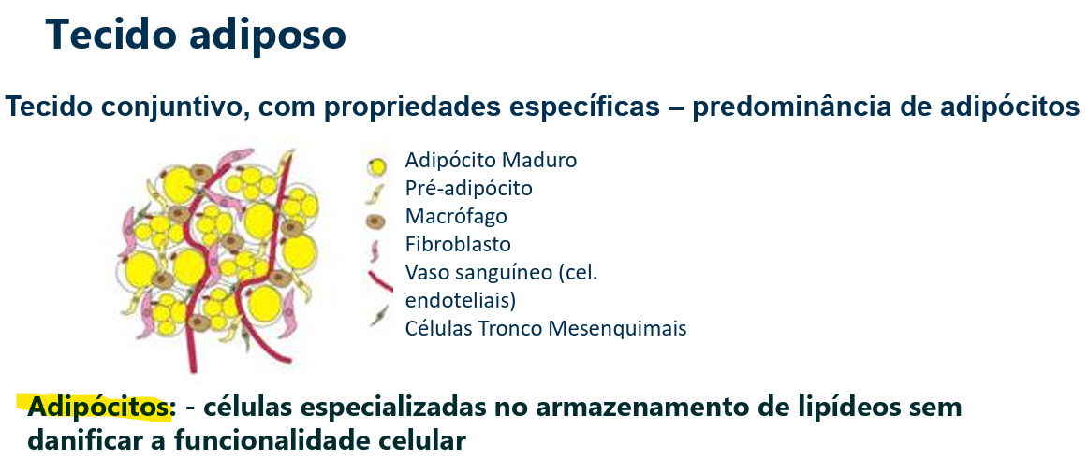
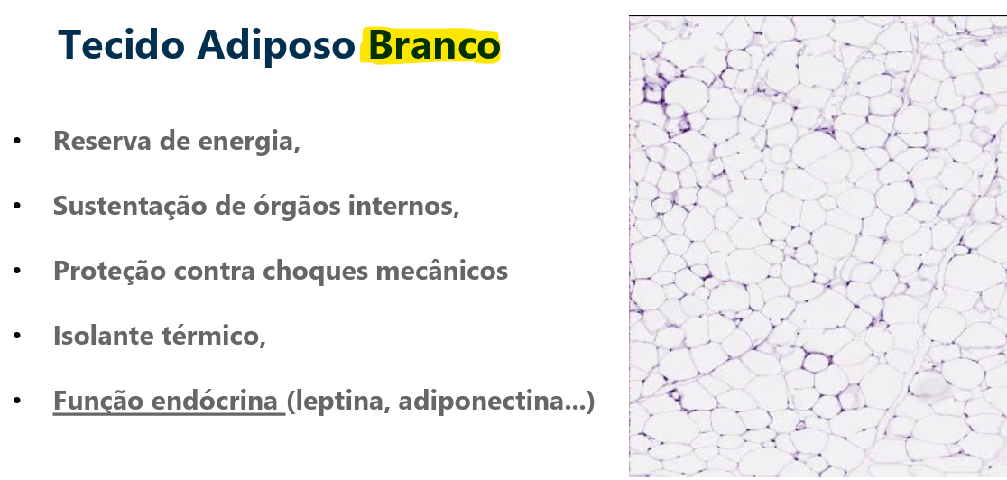
- Adipocinas: citocinas sintetizar pelo tecido adiposo
  - Leptina: ação no SNC induz saciedade
Quanto (hipertrofiado) o adipócito ele responde a ação da insulina
WAT (branco) → função primordial é estocar energia sob a forma de triglicérides.
- Atua como um centro de reserva energética de longo prazo
- 80% da massa de tecido adiposo corporal

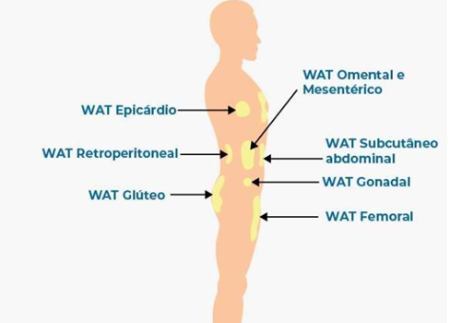
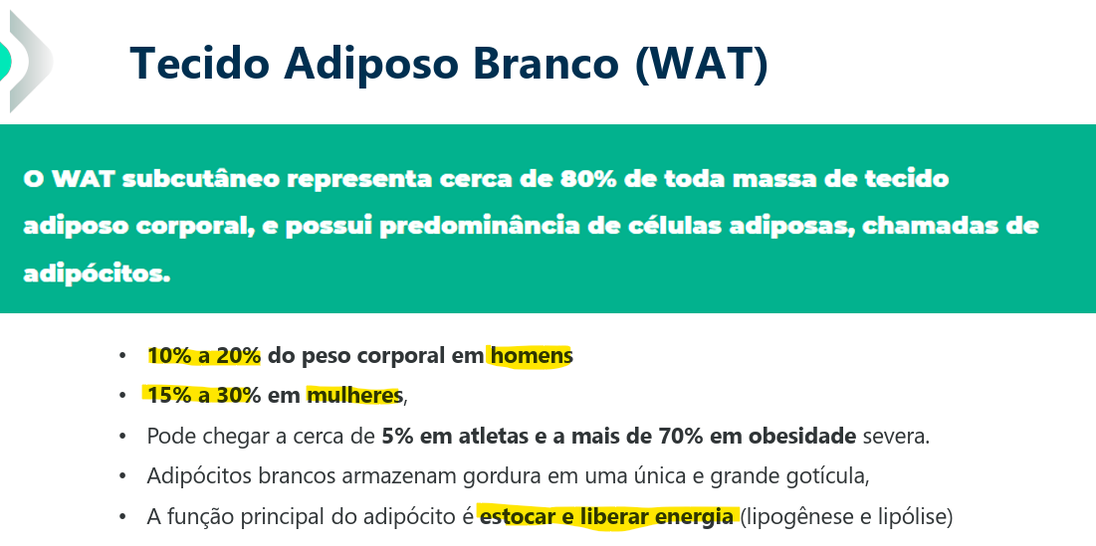
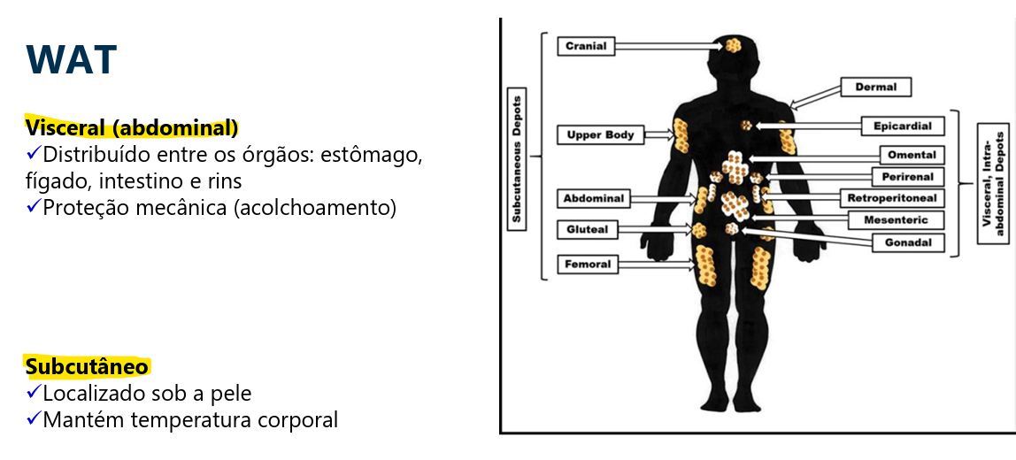
- Visceral: mais receptor beta adrenérgico, e produz + citocinas (inflama mais do que o subcutâneo)
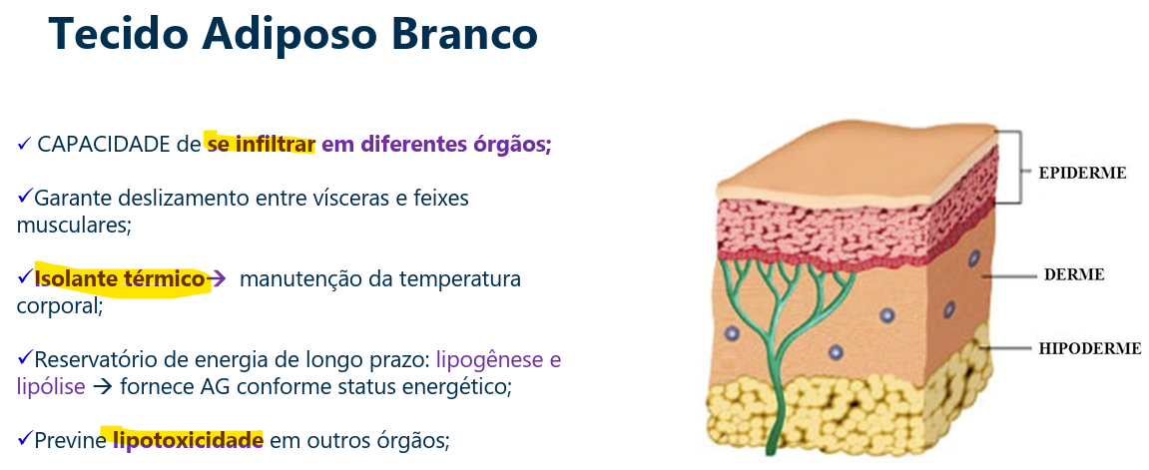
- As cell adipócitos se infiltram em fibras musculares por exemplo.
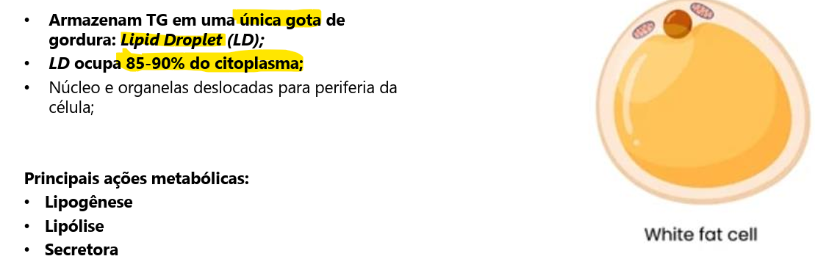
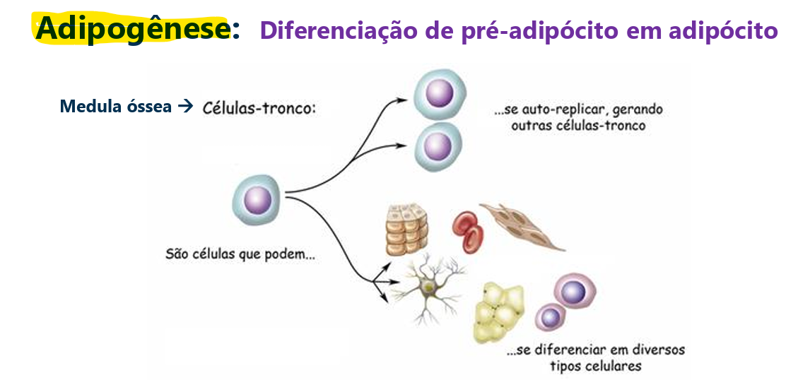
- Células tronco ativam fatores de transcrição que induzem o destino da cell e não volta mais para trás, o destino está traçado.
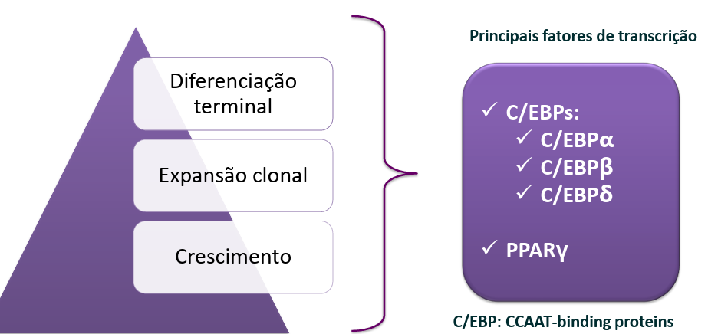
- Cell tronco cresce expande diferenciação no terminal de adipócitos
- PPARy marcador de diferenciação
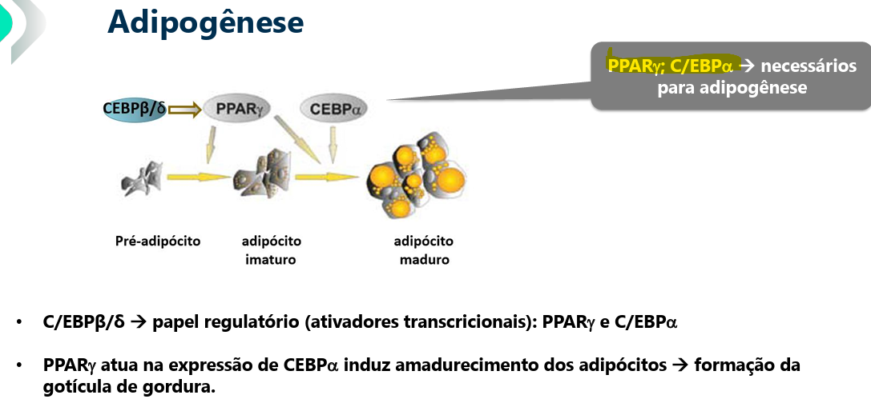
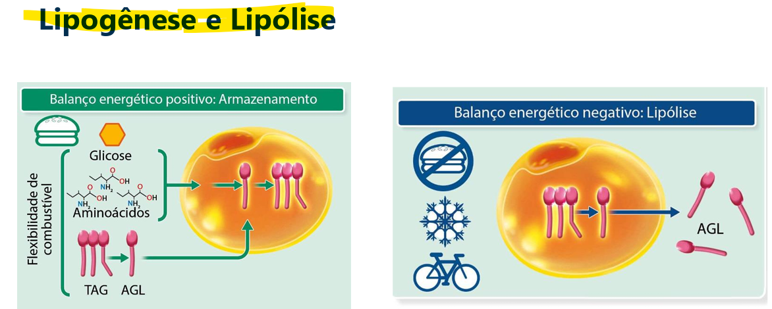
Pós alimentar: insulina capta glicose insulina se liga no receptor GLUT4 na membrana capta glicose
- No intestino: Quilomícron transporta toda gordura que veio da dieta tecido adiposo enzima lipoproteinalipase quebra o TG nos QM e VLDL libera 2 A.G livre e 1 monoacilglicerol internaliza o A.G dentro do adipócito (juntando tudo junto formando TG) *quebra o TG para apenas passar pela membrana dos adipócitos estocada na gota de gordura
Comer muito açúcar: excesso de glicose Acetil CoA virando TG e sendo estocado na gota de gordura (lipogênese)
Conforme aumenta a gota de gordura precisa aumentar o tamanho da célula com hipertrofia até atingir o limite
Resistência insulina diminui a hipertrofia dos adipócitos, porém, deixa de captar glicose (fica no sangue) pois cada adipócito atingiu limite de expensão (hipertrofia)
Jejum/atividade física/manter a temp. corporal lipólise (quebra gordura de onde está armazenado) quebrando o TG em 1 glicerol e 3 A.G
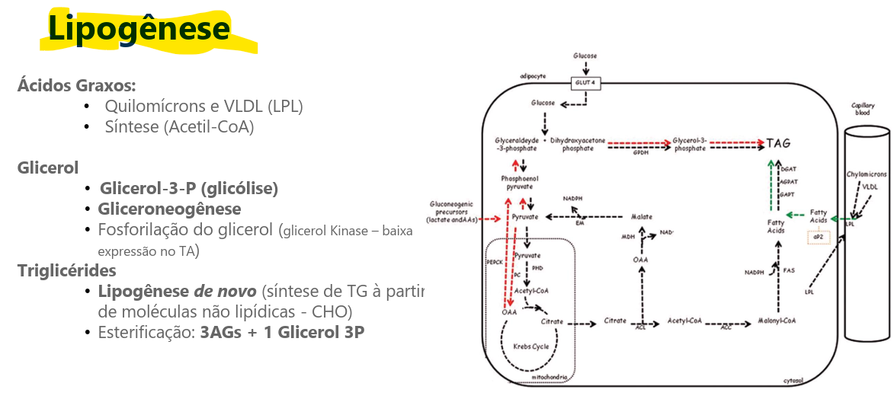
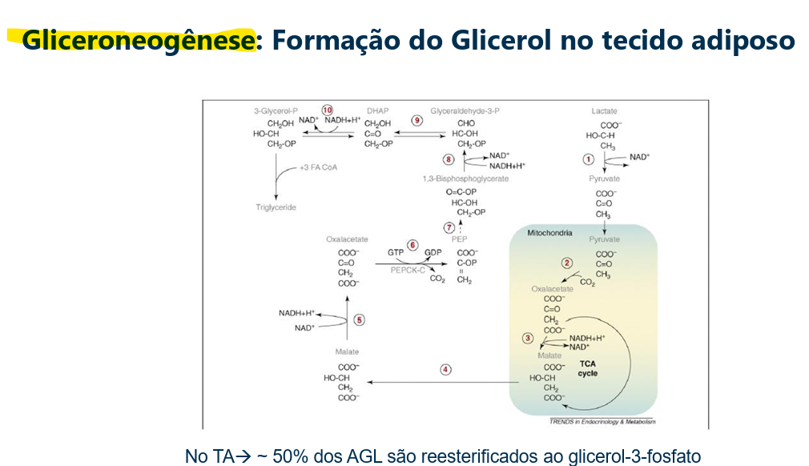
- O fígado faz novos glicerol para formar glicose
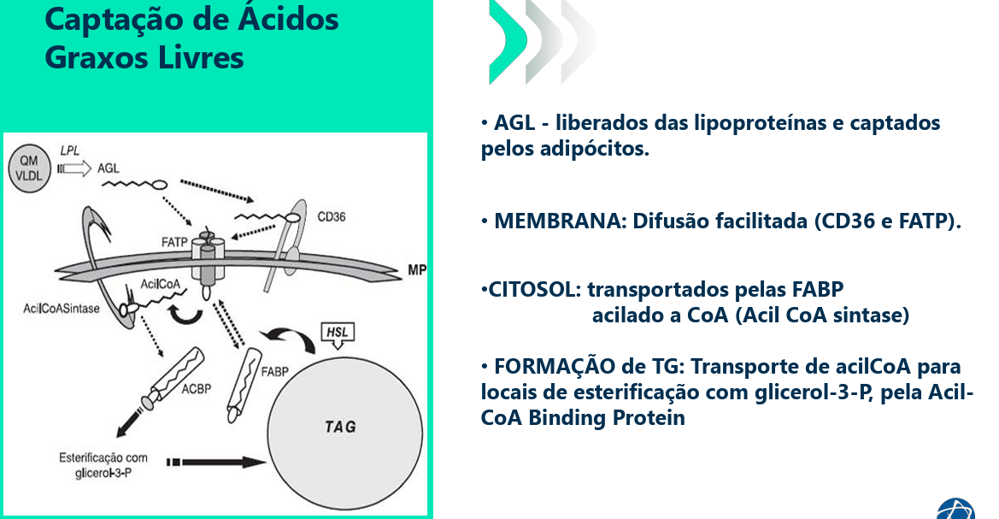
- Pela membrana plasmática os A.G de cadeia longa não conseguem passar sozinhos assim que ele entra na cell acoplado por uma enzima A depositado dentro da gota de gordura
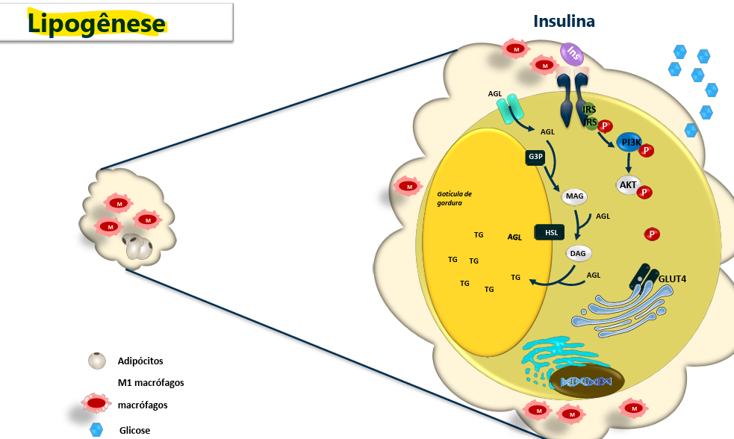
Sem resistência à insulina Lipase hormônio sensível (quebra os TG no tecido adiposo) inibida inibe a atividade da lipase pela ação da insulina inibindo a lipólise (pós prandial) promove a síntese, estoca na gotícula de gordura
Ao ter resistência à insulina não tem cascata de fosforilação, não inibe a lipase hormônio sensível a cell continua liberando A.G no pós prandial o indivíduo faz lipólise
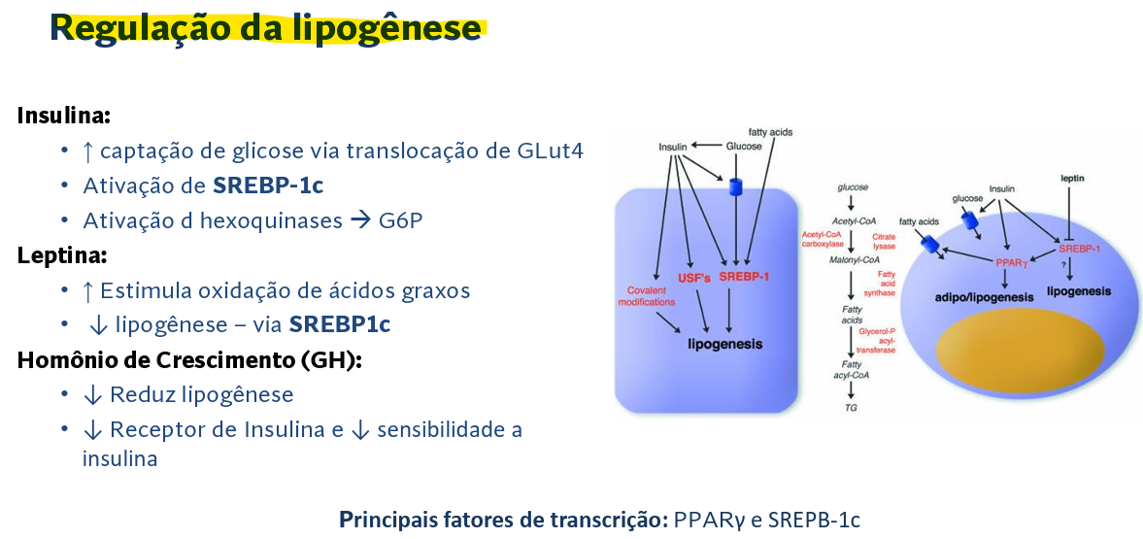
- SREBP-1c: faz quem precisa ser transcrito para os TG serem produzidos
- Leptina: a concentração plasmática é proporcional a quantidade de TG nos adipócitos
- GH: a disponibilidade de energia para os outros tecidos para crescimento deles
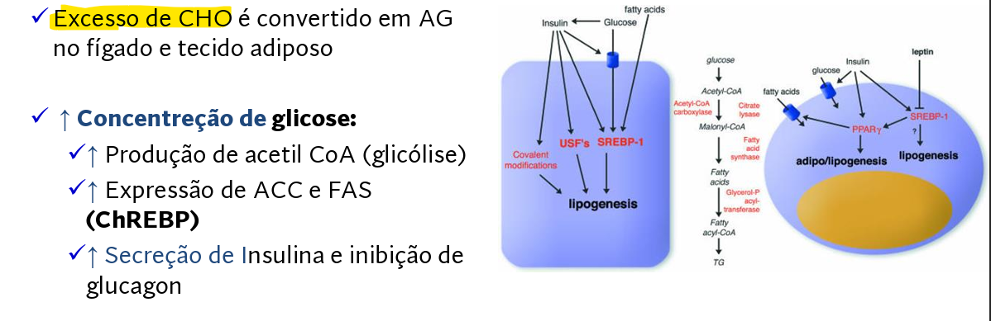
- ChREBP sensível aos carboidratos expressão de ACC e FAZ (responsável pela síntese de A.G)
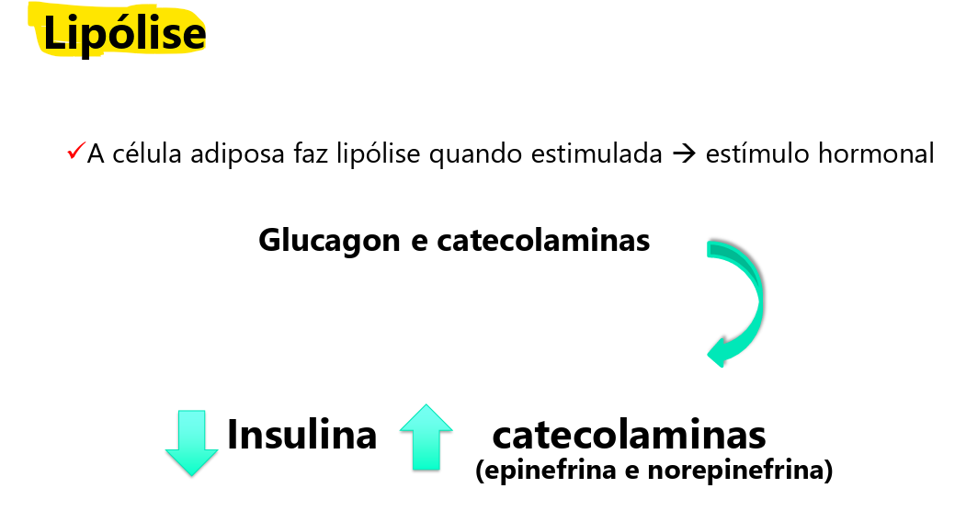
- Catecolaminas: adrenalina...
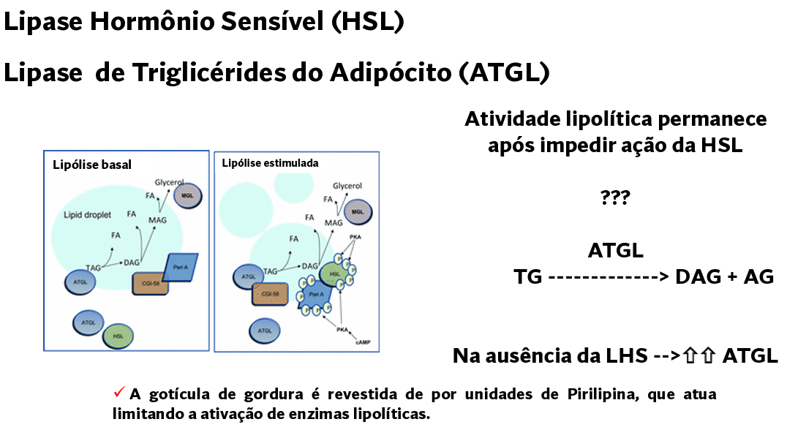
- HSL fica livre para atuar em cima dos TG;
- Pirilipina está na gota de gordura quando ela muda a conformação dela libera acesso para as enzimas (ATGL e HSL) quebrarem os TG liberando A.G (tanto via glucagon ou por receptor adrenérgico)
  - ou seja, precisa modificar essa enzima para a HSL atuar
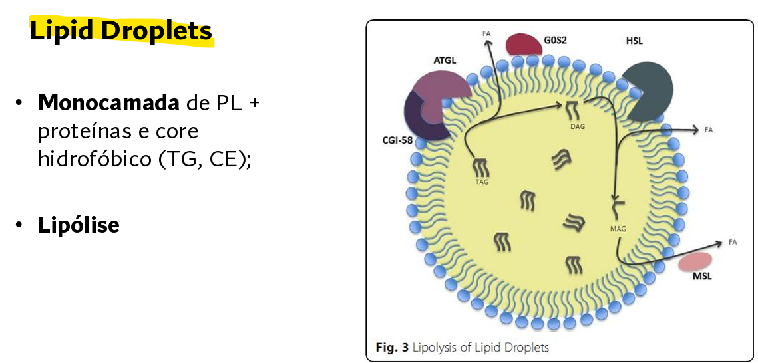
- Ação de catecolamina e glucagon momento em que as enzimas tenham acesso as TG e quebrem o TG liberando A.G livre e Glicerol (lipólise)
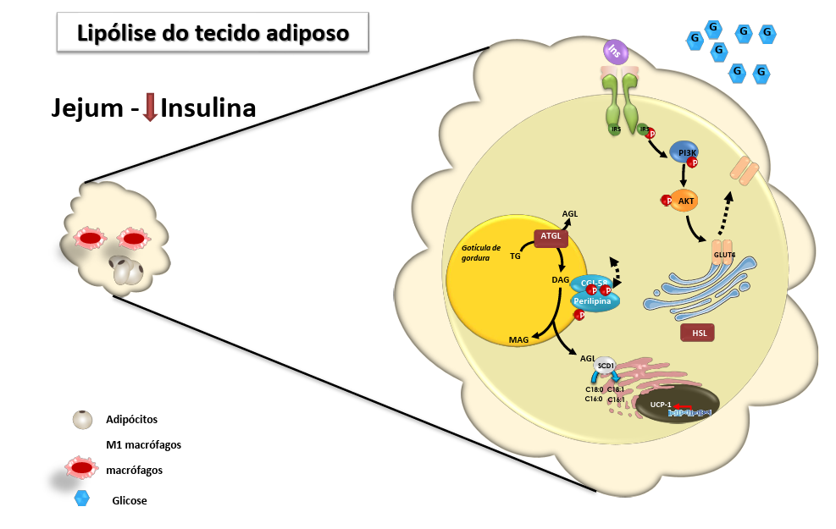
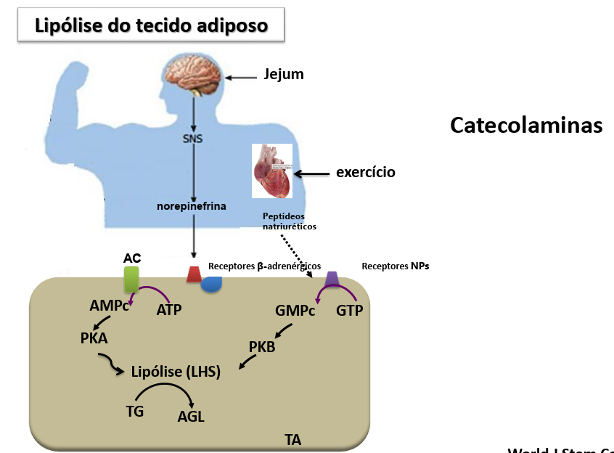
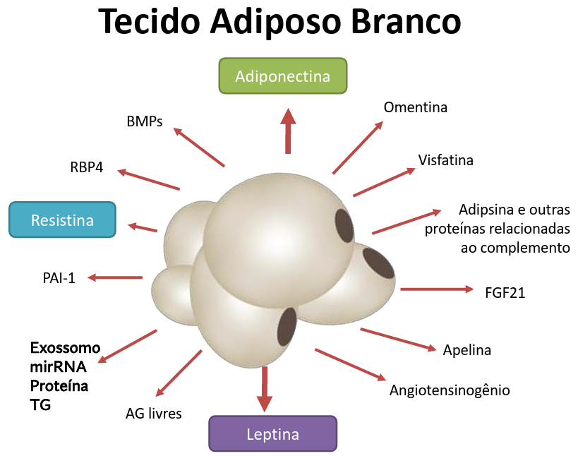
- Secreta substâncias com ações sistêmicas (corpo todo)
- Exossomos (vesículas muitos pequenas) secretadas pelo tecido adiposo tem dentro dos exossomos: micro RNA, proteínas, TG
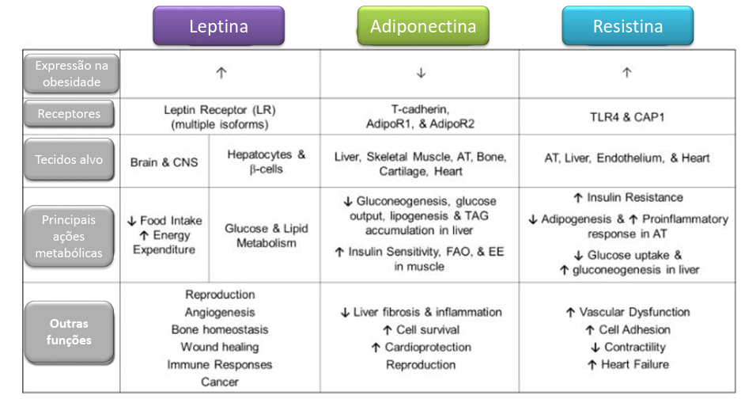
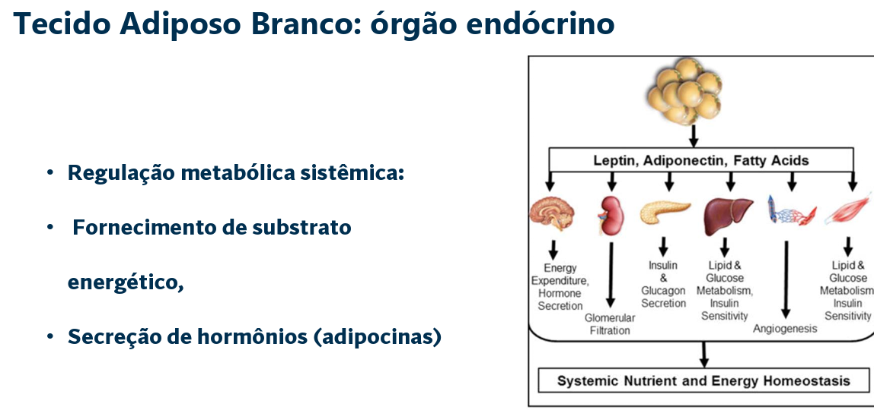
- Ação tamponante: tecido adiposo garante que a gordura não vá para outros tecidos
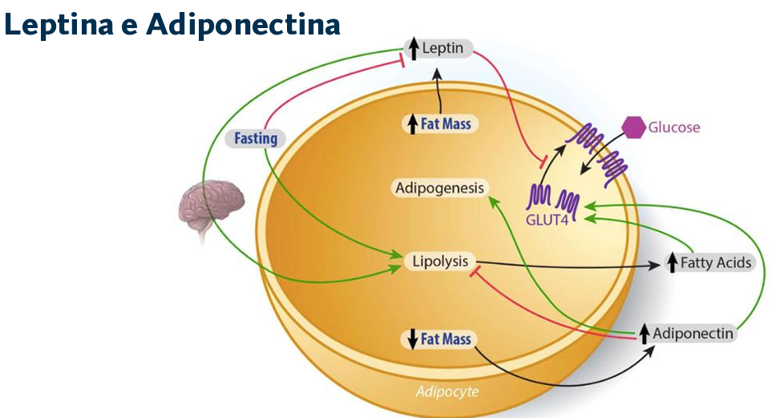
- Leptina: age no SNC induzindo saciedade
- Adiponectina: é inversamente correlacionada com resistência a insulina e ao peso corporal efeitos anti-inflamatórios, vasculoprotetores e sensibilizadores da insulina
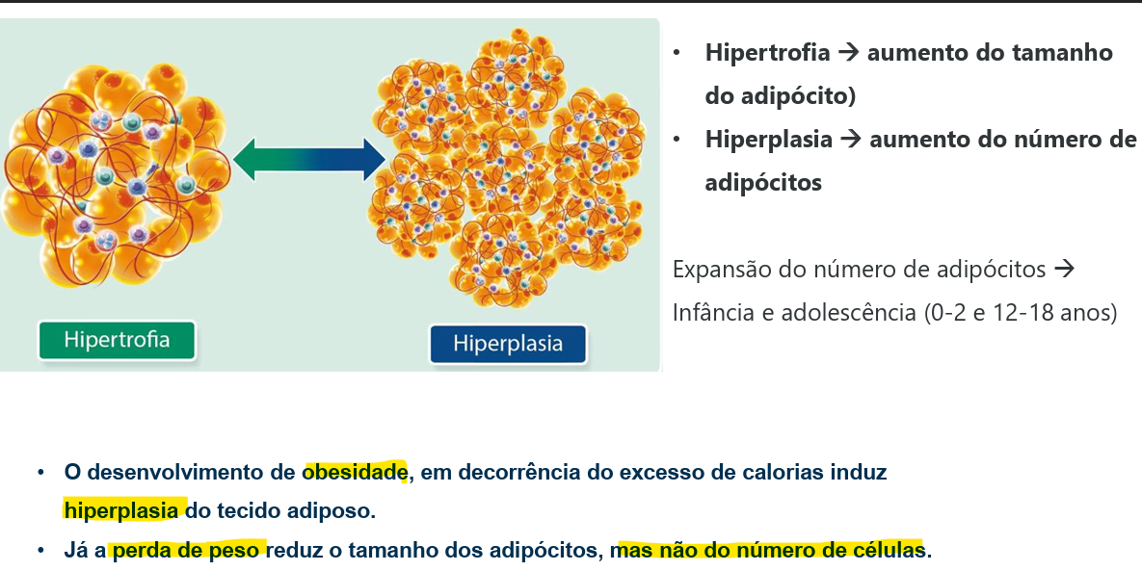
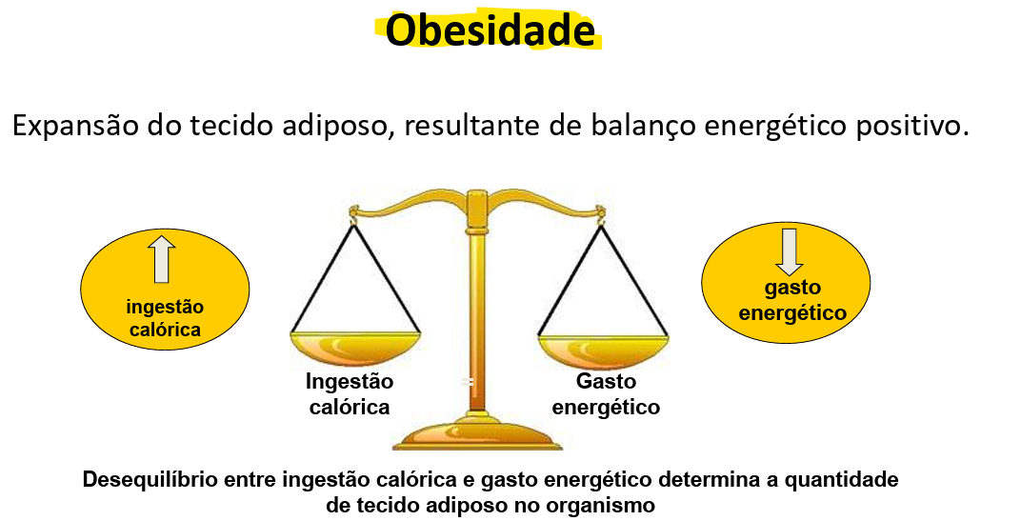
- Doença crônica um apanhado de polimorfismos + ambiente obesogênico
- Comer mais do que o gasto energético significa que houve uma mensagem passada errada ou não passou a mensagem no SNC, a perda do controle central (hipotálamo) desencadeia a obesidade
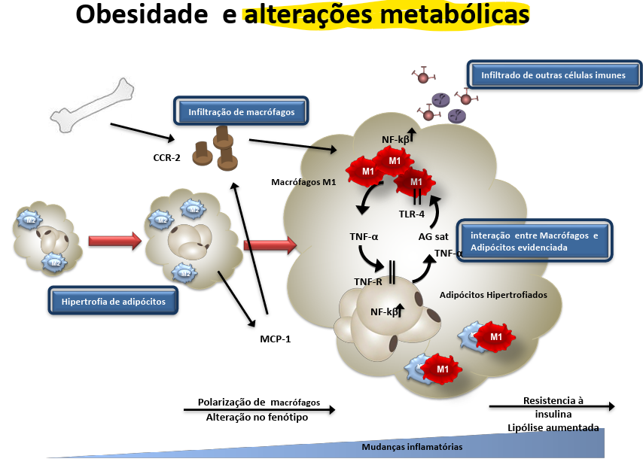
- Tecido adiposo mais inflamado está mais suscetível a resistência insulina
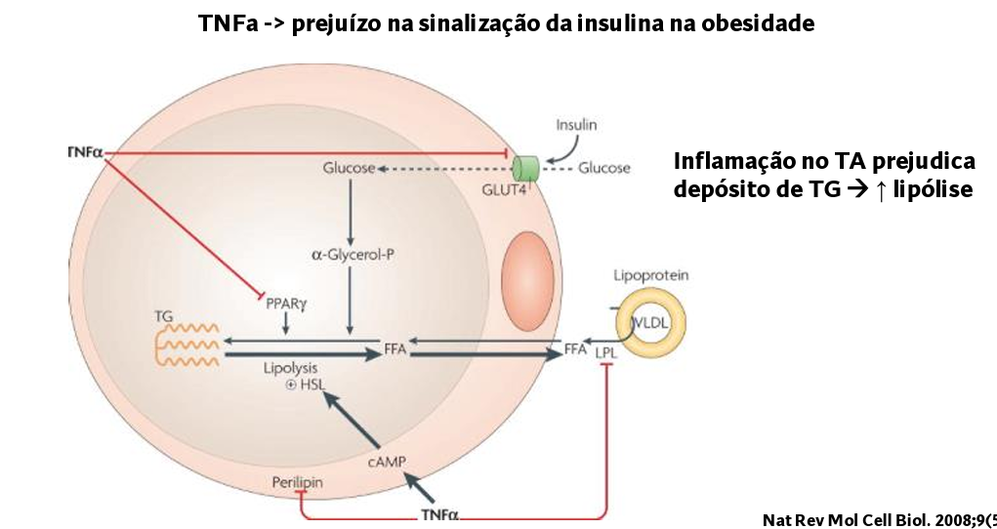
- de inflamção: lipólise e resistência à insulina
  - de lipólise: gordura no sangue e vai para o fígado o fígado transporta por VLDL para o tecido adiposo novamente.
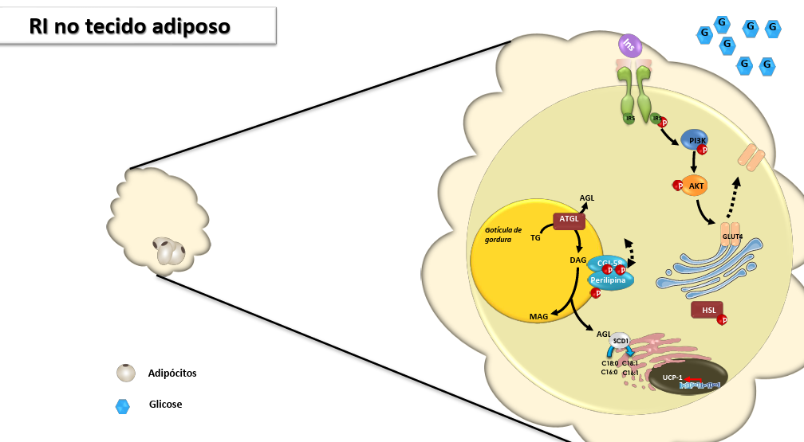
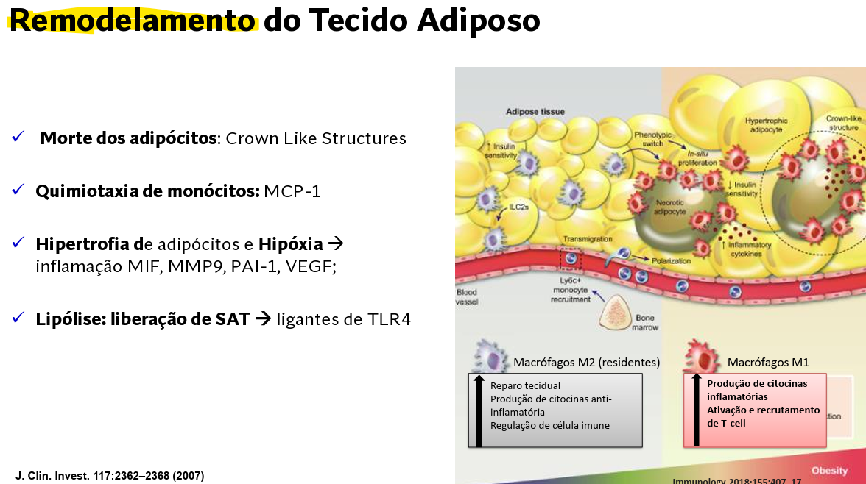
- M1 faz fagocitose nos lipídeos formando uma espécie de coroa nos adipócitos entrando em apoptose
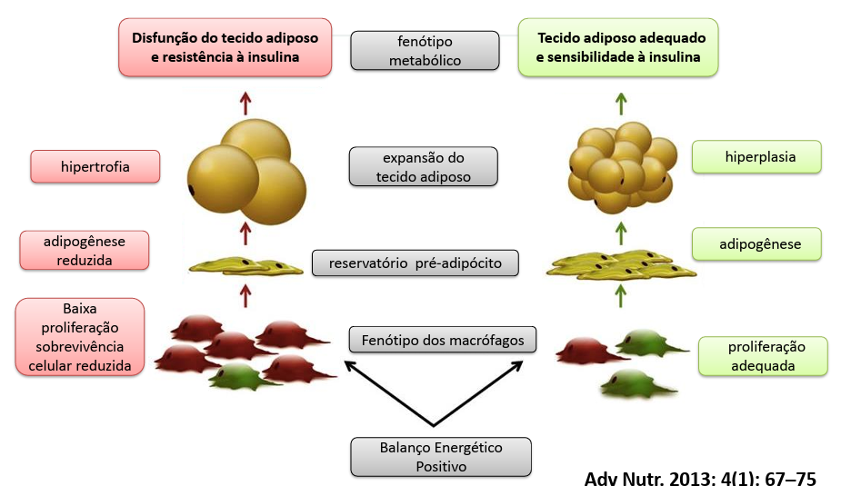
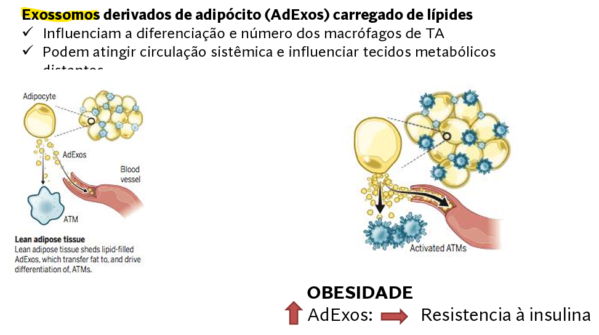
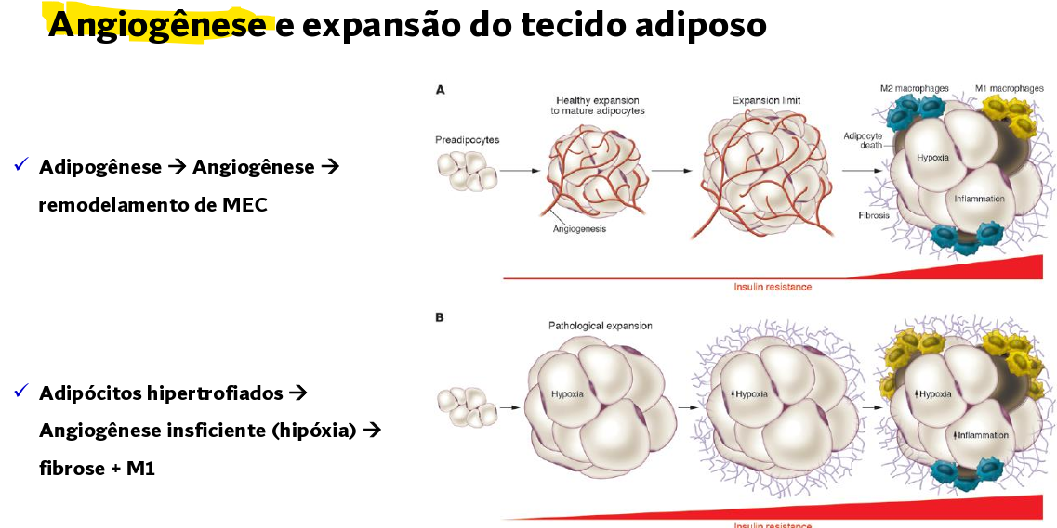

De que maneira o tipo de ácido graxo pode influenciar o status inflamatório no Tecido adiposo?
- A.G saturado que ativas as citocinas inflamatória dos M1 que estão nos adipócitos.
Qual a consequência metabólica?
- Resistencia a insulina DM, Obesidade, dislipidemia

Tecido Adiposo Marrom
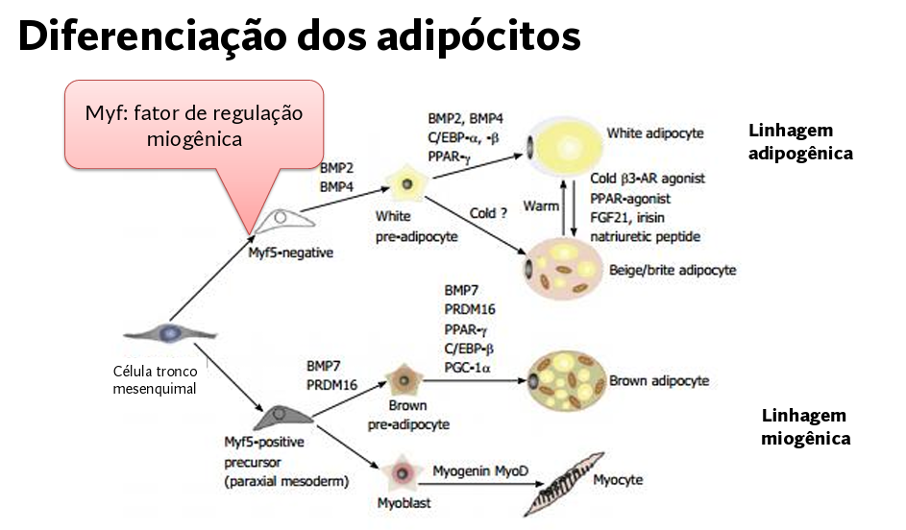
- Tecido adiposo marrom e muscular vem da mesma origem, por isso tem muitas características iguais.
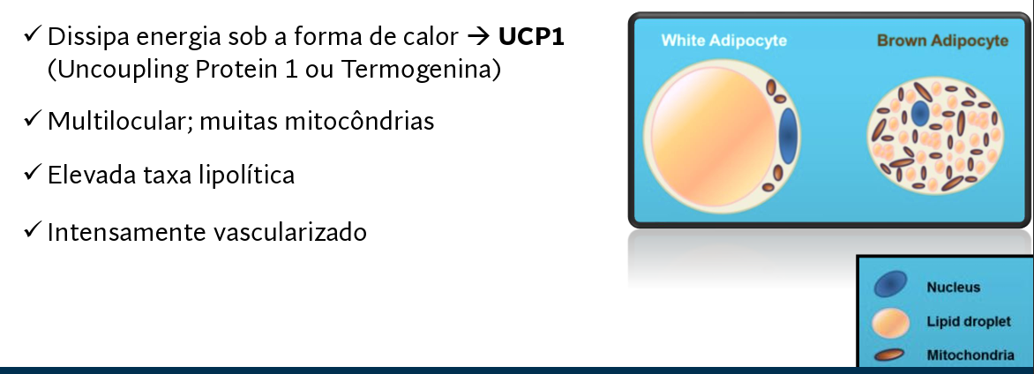
- Termogenina: essa proteína faz um escape do hidrogênio, quando isso acontece transformo a energia química (ATP) em calor (dissipa o calor)
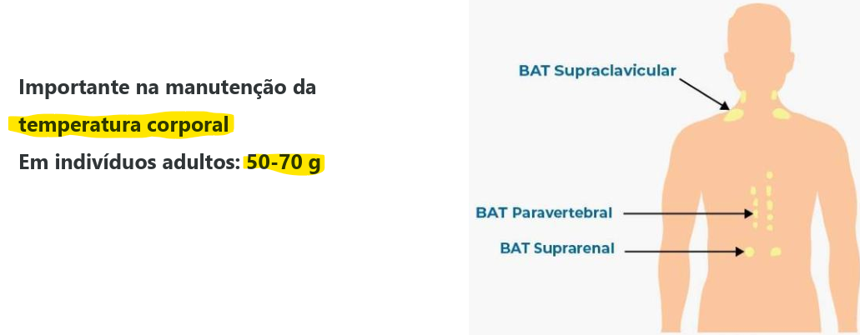
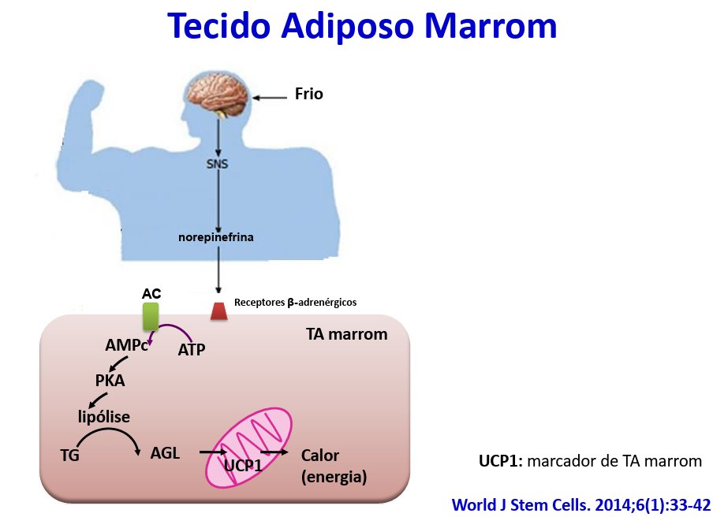
- Faz lipólise para utilizar a energia (calor) na mitocôndria
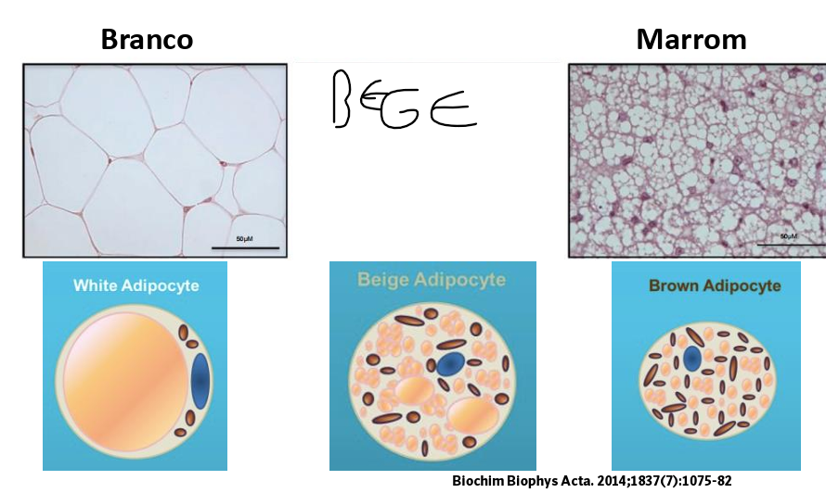
- Podemos induzir o branco a virar bege (com mais características marrons)
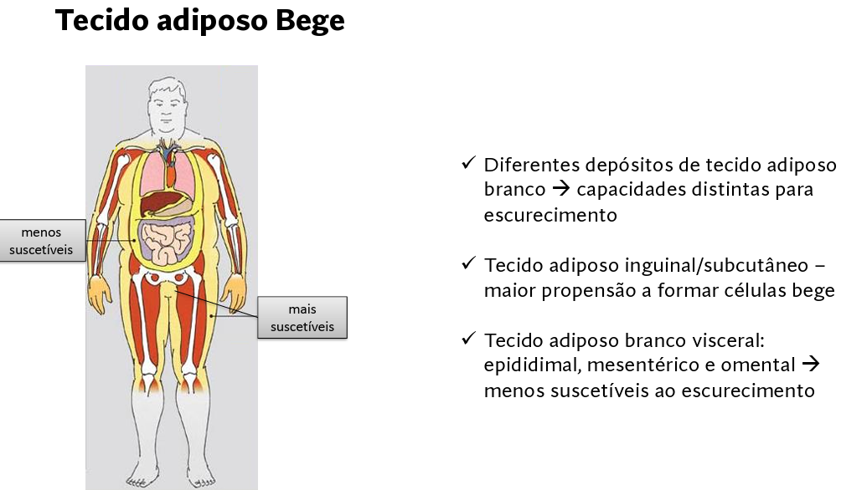
- É local dependente a transformação para o bege
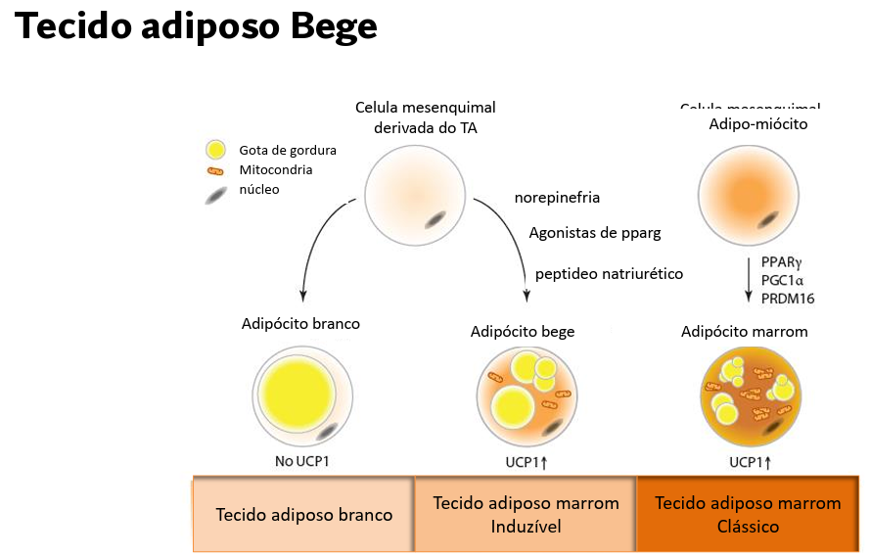

IMAT: Intermuscular adipose Tissue
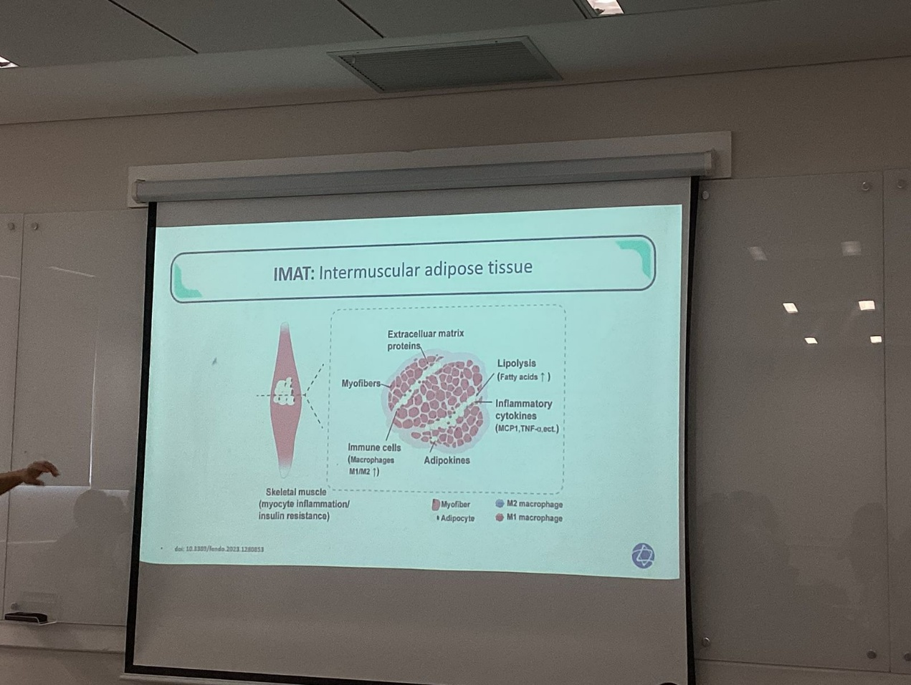
- Tecido adiposo (adipócitos) intramuscular
- Característica com tecido adiposo visceral inflamação e RI
